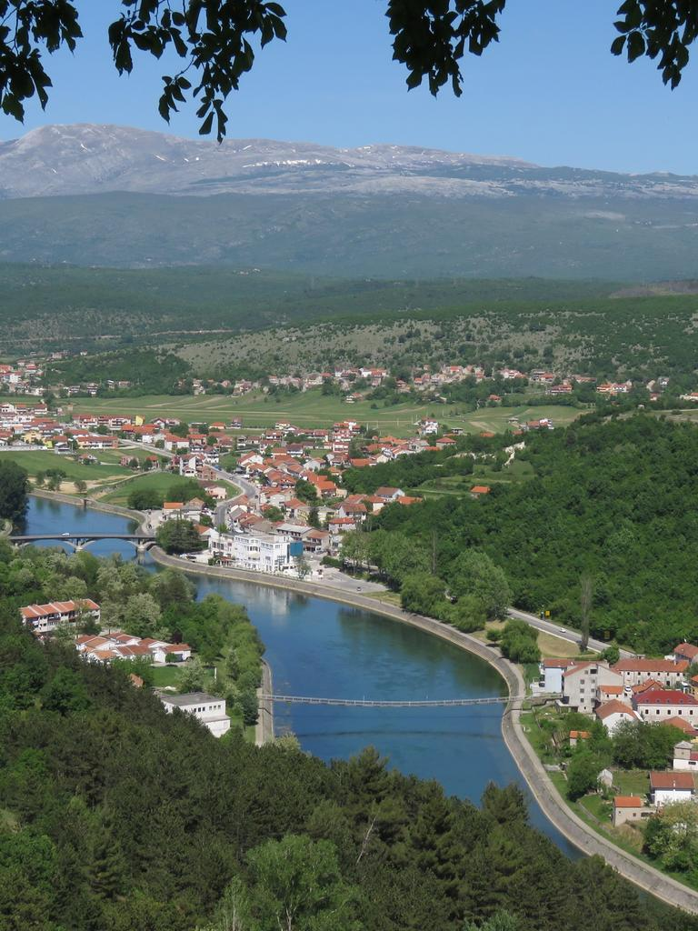

**Vodič za građane** **za 2024. godinu**

**Grad Trilj**

**Poštovani stanovnici Grada Trilja,**

Predstavljamo Vodič za građane za 2024. godinu u kojem je prikazano na koji način Grad Trilj prikuplja i investira sredstva.

Odlučili smo vam približiti rad Grada Trilja vodeći se našom misijom u kojoj želimo kroz transparentno i učinkovito upravljanje sredstvima i provođenjem razvojnih projekata, osigurati stanovnicima Grada Trilja bolje životne uvjete. Brošura se nalazi na internet stranici www.proracun.hr te na gradskoj službenoj stranici <https://trilj.hr/>. Kroz istu prikazat ćemo vam koji su gradski projekti planirani u ovoj proračunskoj godini, a od važnosti su za razvoj našeg grada.

Brojnim i opsežnim komunalnim projektima nastojimo osigurati visoku kvalitetu života svih naših stanovnika. U 2024. godini Grad Trilj planira velika ulaganja u komunalnu infrastrukturu. Komunalnu infrastrukturu, koja u potpunosti služi građanima, potrebno je održavati stoga smo i ove godine izdvojili znatna sredstva za održavanje javne rasvjete, atmosferskih voda, čistoće javnih i prometnih površina, groblja i mrtvačnica, nerazvrstanih cesta (i nerazvrstanih cesta u zimskim uvjetima), poljskih puteva, gospodarske zone Čaporice, reciklažnog dvorišta, božićno – novogodišnjih dekoracija i WiFi mreže. Osim održavanja sredstva su izdvojena i za nabavu komunalne opreme, radnog stroja za komunalne poslove, kućišta kamera za nadzor brzine te opremanje gradskog parka Trilj i projekt Interreg VIA-P. Obnavljat će se kompleks Cetinka, stara gradska zgrada i područna škola u naselju Bisko te održavati Proizvodno Uslužni Centar Trilj.

Osim održavanja potrebno je ulagati i u izgradnju komunalne infrastrukture pa je zato u planu izgradnja cestovne infrastrukture, nogostupa Gaz – Gubavica i Velić, nogostupa Čaporice uz državnu cestu i nogostupa i ulaza u naselje Budimiri te raskrižja DC60 i ŽC Trilj (Bisko), prometnice – odvojka za ulaz na ŠRC Luke. Zatim vodoopskrbe – Voštane, sekundarne linije Strmendolac, Vedrine, Trilj, Bisko i Velić, vodoopskrbe naselja Ugljane, zaseoci Bani i Sikavice, kanalizacijska mreže – Aglomeracija, izgradnja sekundarne linije kanalizacijskog sustava Grab, Vedrine i Košute, sustava javne odvodnje i vodoopskrbe na području CK – Hrvace i Trilja. Planira se i izgradnja javne rasvjete, izgradnja i proširenje groblja, mrtvačnice, oborinske odvodnje, parkirališta uz groblje Košute sa oborinskom odvodnjom i parkirališta u Trilju. U planu je i obnova energetske mreže u Krivodolu te projekt dogradnje prečistača u gospodarskoj zoni Čaporice.

Bitan aspekt u cjelokupnom unaprijeđenu Grada je ulaganje u gospodarstvo i poduzetništvo kroz poticanje razvoja poljoprivrede. Program podupiremo ulaganjem u razvoj poljoprivrede i poduzetništva i ulaganjem u redovno poslovanje CEKOM – a te inovativnog edukacijsko – poduzetničkog modela za transformaciju Grada Trilja.

Naše mališane planiramo razveseliti izgradnjom dječjih igrališta s opremom u naseljima Bisko, Strmendolac i Vojnić. Želimo da naši mladi steknu što kvalitetnije znanje i razviju sposobnosti pa smo, kako bi im put uspjeha što više olakšali, izdvojili sredstva za sufinanciranje programa osnovnih i srednjih škola te programa akademskog obrazovanja.

Ove godine smo, između ostaloga, izdvojili sredstva iz proračuna za redovan rad vrtića i njegovu dogradnju, redovan rad Gradske knjižnice i njezino opremanje te redovan rad Muzeja triljskog kraja i njegove programe javnih potreba.

U želji da potaknemo naše drage stanovnike da se aktiviraju i bave sportom ulažemo u redovne djelatnosti sportskih klubova, redovno održavanje sportskih objekata i njihovo opremanje. Planiramo izgradnju centralne zgrade sa svlačionicama i pomoćnog igrališta na igralištu Luke, asfaltnog igrališta, svlačionica na igralištu u naselju Velić i uređenje na sportskom igralištu u naselju Čaporice.

Zaštita i sigurnost naših stanovnika nam je među prioritetima zato smo i ove godine izdvojili sredstva za protupožarnu zaštitu, civilnu zaštitu i sufinanciranje HGSS – a.

Proračunom su obuhvaćene i socijalne potrebe građana. Zaštita dostojanstva i omogućavanje životnih potreba svakog stanovnika naše zajednice predstavljaju bitne prioritete djelovanja grada, stoga i ove godine pomažemo socijalno ugroženim obiteljima davanjem jednokratnih pomoći, a naknadama za novorođenu djecu želimo potaknuti demografski rast. Također dajemo novčane pomoći za roditeljski dopust „Prve Tri“.

Nastavljamo i sa programom “Zaželi”. Projekt koji se provodi na području Grada ima cilj uključivanje žena na tržište rada kroz zapošljavanje u lokalnoj zajednici kako bi se osnažio i unaprijedio njihov radni potencijal i smanjio rizik od siromaštva te ujedno potaknula socijalna uključenost i povećala razina kvalitete života krajnjih korisnika (starijih i nemoćnih osoba).

Dajemo potpore za rad udruga iz Domovinskog rata, udruga socijalne skrbi i udruga u kulturi. Također dajemo potpore i za javne radove, vjerske zajednice te sufinanciramo rad Crvenog križa i javnih potreba u zdravstvu.

Iznimno nam je važno očuvanje naše tradicije i kulture, a podržavanjem rada turističke zajednice to i ostvarujemo. Kako bi što bolje očuvali naš grad uređivat ćemo bunare u naselju Velić, izgrađivat ćemo šetnicu Put Drinića i obnavljati ćemo biciklističke staze. Ulažemo u projekt Air – Bike Cetina, arheološka iskapanja na Gardunu i izgradnju kapele u naselju Vedrine te sanaciju krovišta Crkve u Veliću.

Dragi stanovnici Grada Trilja, izdvojili smo dio projekata koje želimo realizirati u 2024. godini.

Ukoliko mislite da je još nešto potrebno kako bismo poboljšali naš Grad molimo Vas da nam na to ukažete.

Vaš Gradonačelnik!

**Što je proračun?**



Proračun je akt kojim se procjenjuju prihodi i primici te utvrđuju rashodi i izdaci za proračunsku godinu, a sadrži i projekciju prihoda i primitaka te rashoda i izdataka za slijedeće dvije godine. Proračun nije statičan akt, već se sukladno Zakonu može mijenjati tijekom proračunske godine, odnosno donose se Izmjene i dopune proračuna.

**Sadržaj proračuna**

Proračun JLS sastoji se od plana za proračunsku godinu i projekcija za sljedeće dvije godine. Proračun JLS sastoji se od općeg dijela, posebnog dijela i obrazloženja proračuna.

|  |  |  |
| --- | --- | --- |
| **SADRŽAJ** | **SASTAVNI DIO** | **OPIS SASTAVNOG DIJELA** |
| **Opći dio proračuna** | Sažetak Računa prihoda i rashoda Sažetak Računa financiranja | * ukupni prihodi poslovanja i prihodi od prodaje nefinancijske imovine, ukupni rashodi poslovanja i rashodi za nabavu nefinancijske imovine * ukupni primici od financijske imovine i zaduživanja i izdaci za financijsku imovinu i otplate zajmova |
| Račun prihoda i rashoda | * ukupni prihodi i rashodi iskazani prema izvorima financiranja i ekonomskoj klasifikaciji na razini skupine * ukupni rashodi iskazani prema funkcijskoj klasifikaciji |
| Račun financiranja | * ukupni primici od financijske imovine i zaduživanja i izdaci za financijsku imovinu i otplate instrumenata zaduživanja prema izvorima financiranja i ekonomskoj klasifikaciji na razini skupine |
| Preneseni višak ili preneseni manjak prihoda nad rashodima | * ako ukupni prihodi i primici nisu jednaki ukupnim rashodima i izdacima, opći dio proračuna sadrži i preneseni višak ili preneseni manjak prihoda nad rashodima |
| Višegodišnji plan uravnoteženja | * ako JLP(R)S ne mogu preneseni manjak podmiriti do kraja proračunske godine, obvezni su izraditi višegodišnji plan uravnoteženja za razdoblje za koje se proračun donosi * ako JLP(R)S ne mogu preneseni višak, zbog njegove veličine, u cijelosti iskoristiti u jednoj proračunskoj godini, korištenje viška planira se višegodišnjim planom uravnoteženja za razdoblje za koje se proračun donosi |
| **Posebni dio proračuna** | Plan rashoda i izdataka proračuna JLP(R)S i njihovih proračunskih korisnika | * rashodi i izdaci JLP(R)S i njihovih proračunskih korisnika iskazani po organizacijskoj klasifikaciji, izvorima financiranja i ekonomskoj klasifikaciji na razini skupine, raspoređenih u programe koji se sastoje od aktivnosti i projekata |
| **Obrazloženje proračuna** | Obrazloženje općeg dijela proračuna i obrazloženje posebnog dijela proračuna | * obrazloženje općeg dijela proračuna JLP(R)S sadrži obrazloženje prihoda i rashoda, primitaka i izdataka proračuna JLP(R)S i obrazloženje prenesenog manjka odnosno viška proračuna JLP(R)S * obrazloženje posebnog dijela proračuna JLP(R)S temelji se na obrazloženjima financijskih planova proračunskih korisnika, a sastoji se od obrazloženja programa koje se daje kroz obrazloženje aktivnosti i projekata zajedno s ciljevima i pokazateljima uspješnosti iz akata strateškog planiranja. |

**Proračunski korisnici:**



Proračunski korisnici su ustanove, tijela javne vlasti kojima je JLS osnivač ili suosnivač, a čije je financiranje većim dijelom iz proračuna svog osnivača ili suosnivača. Proračunski korisnici JLS mogu biti dječji vrtići, knjižnice, javne vatrogasne postrojbe, muzeji, kazališta, domovi za starije i nemoćne osobe…

Proračunski korisnici Grada Trilja su:Dječji vrtić Trilj, Gradska knjižnica Trilj, Muzej triljskog kraja i Ustanova CEKOM 3LJ.

**Zakoni i sankcije:**



Sukladno Zakonu o Proračunu (»Narodne novine«, broj 144/21) Proračun se donosi za jednu fiskalnu (proračunsku) godinu. Kod nas se fiskalna godina poklapa s kalendarskom i traje od 01. siječnja do 31. prosinca. Jedini ovlašteni predlagatelj Proračuna je gradonačelnik. Gradonačelnik jedinice lokalne samouprave odgovoran je za zakonito i pravilno planiranje i izvršavanje proračuna, za svrhovito, učinkovito i ekonomično raspolaganje proračunskim sredstvima. Proračun donosi (izglasava) Gradsko vijeće do kraja godine.

Ako se ne donese proračun prije početka proračunske godine, privremeno se, a najduže za prva tri mjeseca proračunske godine, na osnovi odluke o privremenom financiranju koja mora biti donesena do 31. prosinca, nastavlja financiranje poslova, funkcija i programa tijela jedinica lokalne i područne samouprave i drugih proračunskih i izvanproračunskih korisnika.

U slučaju kada je raspušteno samo Gradsko vijeće, a Gradonačelnik nije razriješen, do imenovanja povjerenika Vlade Republike Hrvatske, financiranje se obavlja izvršavanjem redovnih i nužnih rashoda i izdataka temeljem odluke o financiranju nužnih rashoda i izdataka koju donosi gradonačelnik.

Po imenovanju povjerenika Vlade Republike Hrvatske, gradonačelnik predlaže povjereniku novu odluku o financiranju nužnih rashoda i izdataka u koju su uključeni ostvareni prihodi i primici te izvršeni rashodi i izdaci u vremenu do dolaska povjerenika. Ako se do 31. ožujka ne donese proračun, povjerenik donosi odluku o financiranju nužnih rashoda i izdataka za razdoblje do donošenja proračuna.

Ako do isteka roka privremenog financiranja nije donesen proračun u jedinici u kojoj je gradonačelnik koji nema zamjenika onemogućen u obavljanju svoje dužnosti, financiranje se obavlja izvršavanjem redovnih i nužnih rashoda i izdataka temeljem odluke o financiranju nužnih rashoda i izdataka koju donosi predstavničko tijelo na prijedlog privremenog zamjenika gradonačelnika iz članka 43.a Zakona o lokalnoj i područnoj (regionalnoj) samoupravi (»Narodne novine«, broj 33/01, 60/01, 129/05, 109/07, 125/08, 36/09, 150/11, 144/12, 19/13, 137/15, 123/17, 98/19, 144/20).

**UKUPAN PRORAČUN, ODNOSNO UKUPNI PRIHODI I PRIMICI, KAO I RASHODI I IZDACI, GRADA TRILJA ZA 2024. GODINU PREMA IZMJENAMA I DOPUNAMA, PLANIRANI SU U IZNOSU OD 15.585.033,00 EURA.**

**PRIHODI I PRIMICI**

**Prihodi poslovanja** Grada Trilja za 2024. godinu planirani su u iznosu od 14.226.674,00 eura, a čine ih **prihodi od poreza** planirani u iznosu od 1.953.327,00 eura, **pomoći iz inozemstva i od subjekata unutar općeg proračuna** planirane su u iznosu od 9.731.201,00 eura, **prihodi od imovine** u iznosu od 1.052.490,00 eura, **prihodi od upravnih i administrativnih pristojbi, pristojbi po posebnim propisima i naknada** planirani u iznosu od 465.820,00 eura, **prihodi od prodaje proizvoda i robe te pruženih usluga** planirani u iznosu od 30.000,00 eura, **ostali prihodi** planirani u iznosu od 993.830,00 eura.

**Prihodi od prodaje nefinancijske imovine** planirani u iznosu od 590.000,00 eura (za prihode od prodaje proizvedene dugotrajne imovine 330.000,00 eura i za prihode od prodaje neproizvedene imovine 260.000,00 eura).

**Primici od financijske imovine i zaduživanja** planirani u iznosu od 1.847.000,00 eura za primitke od zaduživanja.

|  |  |  |  |  |  |
| --- | --- | --- | --- | --- | --- |
| **PRIHODI I PRIMICI** | **IZVRŠENJE 2022.** | **PLAN**  **2023.** | **PLAN**  **2024.** | **PROJEKCIJE 2025.** | **PROJEKCIJE 2026.** |
| **6 Prihodi poslovanja** | **6.728.023,44** | **10.326.281,00** | **14.226.674,00** | **6.669.640,00** | **5.869.540,00** |
| **61** Prihodi od poreza | 1.207.349,85 | 1.328.555,00 | 1.953.327,00 | 1.355.000,00 | 1.355.000,00 |
| **63** Pomoći iz inozemstva i od subjekata unutar općeg proračuna | 4.348.679,19 | 6.924.990,00 | 9.731.207,00 | 3.754.180,00 | 2.942.720,00 |
| **64** Prihodi od imovine | 766.845,33 | 965.256,00 | 1.052.490,00 | 998.660,00 | 953.150,00 |
| **65** Prihodi od upravnih i administrativnih pristojbi, pristojbi po posebnim propisima i naknada | 355.643,20 | 802.218,00 | 465.820,00 | 467.600,00 | 417.600,00 |
| **66** Prihodi od prodaje proizvoda i robe te pruženih usluga, prihodi od donacija te povrati po protestira | 868,87 | 0,00 | 30.000,00 | 74.200,00 | 151.070,00 |
| **68** Kazne, upravne mjere i ostali prihodi | 48.636,99 | 305.262,00 | 993.830,00 | 20.000,00 | 50.000,00 |
| **7 Prihodi od prodaje nefinancijske imovine** | **107.226,10** | **590.000,00** | **590.000,00** | **133.000,00** | **133.000,00** |
| **71** Prihodi od prodaje neproizvedene dugotrajne imovine | 102.050,34 | 260.000,00 | 260.000,00 | 130.000,00 | 130.000,00 |
| **72** Prihodi od prodaje proizvedene dugotrajne imovine | 5.175,76 | 330.000,00 | 330.000,00 | 3.000,00 | 3.000,00 |
| **8 Primici od financijske imovine i zaduživanja** | **87.140,10** | **0,00** | **1.847.000,00** | **0,00** | **0,00** |
| **84** Primici od zaduživanja | 87.140,10 | 0,00 | 1.847.000,00 | 0,00 | 0,00 |
| **Vlastiti izvori** | **359.576,89** | **265.446,00** | **0,00** | **0,00** | **0,00** |
| **92** Rezultat poslovanja | 359.576,89 | 265.446,00 | 0,00 | 0,00 | 0,00 |

|  |  |  |  |  |  |
| --- | --- | --- | --- | --- | --- |
| **RASHODI I IZDACI** | **IZVRŠENJE 2022.** | **PLAN**  **2023.** | **PLAN**  **2024.** | **PROJEKCIJE 2025.** | **PROJEKCIJE 2026.** |
| **3 Rashodi poslovanja** | **4.341.086,83** | **5.168.758,00** | **6.374.495,00** | **5.681.350,00** | **5.618.440,00** |
| **31** Rashodi za zaposlene | 1.371.170,50 | 1.656.876,00 | 2.178.870,00 | 2.231.100,00 | 2.257.440,00 |
| **32** Materijalni rashodi | 1.263.850,39 | 1.384.137,00 | 1.720.780,00 | 1.750.900,00 | 1.652.000,00 |
| **34** Financijski rashodi | 72.896,59 | 11.108,00 | 37.925,00 | 24.050,00 | 22.100,00 |
| **35** Subvencije | 0,00 | 66.361,00 | 36.000,00 | 105.800,00 | 92.500,00 |
| **36** Pomoći dane u inozemstvo i unutar općeg proračuna | 457.727,81 | 497.046,00 | 454.700,00 | 59.000,00 | 59.000,00 |
| **37** Naknade građanima i kućanstvima | 435.768,49 | 519.984,00 | 626.950,00 | 577.700,00 | 589.700,00 |
| **38** Ostali rashodi | 739.673,05 | 1.033.246,00 | 1.319.270,00 | 932.800,00 | 945.700,00 |
| **4 Rashodi za nabavu nefinancijske imovine** | **2.598.548,44** | **5.305.556,00** | **9.210.538,00** | **1.047.000,00** | **182.500,00** |
| **41** Rashodi za nabavu neproizvedene dugotrajne  imovine | 14.601,41 | 59.078,00 | 343.536,00 | 200,00 | 200,00 |
| **42** Rashodi za nabavu proizvedene dugotrajne imovine | 2.557.001,04 | 4.772.255,00 | 8.079.002,00 | 949.800,00 | 160.300,00 |
| **45** Rashodi za dodatna ulaganja na nefinancijskoj imovini | 26.945,98 | 474.223,00 | 788.000,00 | 97.000,00 | 22.000,00 |
| **5 Izdaci za financijsku imovinu i otplate zajmova** | **342.331,26** | **176.521,00** | **167.650,00** | **74.290,00** | **201.600,00** |
| **54** Izdaci za otplatu glavnice primljenih kredita i zajmova | 342.331,26 | 176.521,00 | 167.650,00 | 74.290,00 | 201.600,00 |
| **Vlastiti izvori** | **0,00** | **0,00** | **910.991,00** | **0,00** | **0,00** |
| Preneseni manjak prihoda nad rashodima | 0,00 | 0,00 | 910.991,00 | 0,00 | 0,00 |

**Rashodi poslovanja**

**Rashodi poslovanja Grada Trilja za 2024. godinu planirani su u iznosu od 6.374.495,00 eura, a čine ih:**

1. Rashodi za zaposlene planirani u iznosu od 2.178.870,00 eura,
2. Materijalni rashodi planirani u iznosu od 1.720.780,00 eura,
3. Financijski rashodi planirani u iznosu od 37.925,00 eura,
4. Subvencije planirane u iznosu od 36.000,00 eura,
5. Pomoći dane u inozemstvo i unutar općeg proračuna planirane u iznosu od 454.700,00 eura,
6. Naknade građanima i kućanstvima na temelju osiguranja i druge naknade planirane u iznosu od 626.950,00 eura,
7. Ostali rashodi planirani u iznosu od 1.319.270,00 eura.

**Rashodi za nabavu nefinancijske imovine**

**Rashodi za nabavu nefinancijske imovine planirani u iznosu od 9.210.538,00 eura, a čine ih:**

1. Rashodi za nabavu neproizvedene dugotrajne imovine planirani u iznosu od 343.536,00 eura,
2. Rashodi za nabavu proizvedene dugotrajne imovine planirani u iznosu od 8.079.002,00 eura,
3. Rashodi za dodatna ulaganja na nefinancijskoj imovini planirani u iznosu od 788.000,00 eura.

**Izdaci za financijsku imovinu i otplate zajmova planirani su u iznosu od 167.650,00 eura.**

Izdaci za otplatu primljenih kredita planirani su u iznosu od 167.650,00 eura.

**Vlastiti izvori (Rezultat poslovanja)** planirani u iznosu od 910.991,00 eura.

**PRORAČUNSKE KLASIFIKACIJE**

Prihodi, primici, rashodi i izdaci proračuna i financijskog plana iskazuju se prema proračunskim klasifikacijama. Sukladno Pravilniku o proračunskim klasifikacijama (»Narodne novine«, broj 26/10, 120/13 i 01/20) proračunske klasifikacije jesu:

* + **Organizacijska klasifikacija** sadrži povezane i međusobno usklađene (hijerarhijski i s obzirom na odnose prava i odgovornosti) cjeline proračuna i proračunskih korisnika koje odgovarajućim materijalnim sredstvima ostvaruju postavljene ciljeve,
  + **Programska klasifikacija** je prikaz programa i njihovih sastavnih dijelova: aktivnosti i projekata, definiranih u skladu s aktima strateškog planiranja te ciljevima i zadaćama proračuna te proračunskih i izvanproračunskih korisnika,
  + **Funkcijska klasifikacija** je prikaz rashoda proračuna te proračunskih i izvanproračunskih korisnika razvrstanih prema njihovoj namjeni,
  + **Ekonomska klasifikacija** sadrži prihode i primitke razvrstane po prirodnim vrstama te rashode i izdatke razvrstane prema njihovoj ekonomskoj namjeni kojoj služe,
  + **Lokacijska klasifikacija** je prikaz rashoda i izdataka prema teritorijalno definiranim cjelinama u skladu s ustrojem Republike Hrvatske, drugih država članica Europske unije te ostalih država,
  + **Izvori financiranja** a koje čine skupine prihoda i primitaka iz kojih se podmiruju rashodi i izdaci određene vrste i utvrđene namjene.

Proračun Grada Trilja sastoji se od razdjela, glava i programa. Programi se sastoje od aktivnosti i projekata (kapitalni i tekući projekti).

**OPIS POSEBNOG DIJELA PRORAČUNA**

**RAZDJEL 1 JAVNA UPRAVA I KOMUNALNO GOSPODARSKI POSLOVI – 7.690.433,00 EURA**

**GLAVA 1 GRADSKA UPRAVA – 1.891.501,00 EURA**

**Program 1001 Poslovanje gradske uprave – 878.590,00 eura, od toga:**

Za administrativne i stručne poslove izdvaja se 755.500,00 eura, za nabavu uredske opreme i programa izdvaja se 20.500,00 eura, za poslovanje gradskog vijeća 27.900,00 eura, za poslovanje ureda gradonačelnika 45.190,00 eura, za proračunsku zalihu 13.500,00 eura, za lokalnu samoupravu 6.000,00 eura i za projekt upravljanja imovinom Grada 10.000,00 eura.

**Program 1002 Nabava i obnova zgrada – 609.236,00 eura, od toga:**

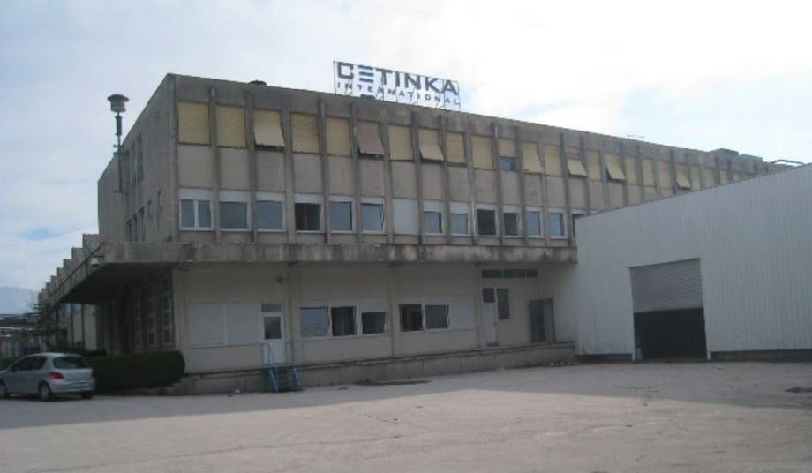Za obnovu i rušenje objekata – kompleks Cetinka izdvaja se 193.000,00 eura, za obnovu stare Gradske zgrade 92.900,00 eura, za nabavu bine 90.000,00 eura i za proširenje kompleksa Cetinka 233.336,00 eura.

**Program 1003 Izrada prostorno – planske dokumentacije – 154.800,00 eura, od toga:**

Za izmjene i dopune prostornog plana izdvaja se 22.800,00 eura, za izradu Urbanističkog plana uređenja (UPU-a) 10.000,00 eura, za izradu Urbanističkog plana uređenja stambenih zona 62.000,00 eura, za Strategiju razvoja grada Trilja za razdoblje od 2024. do 2030. godine 10.000,00 eura i izrada Prostornih planova putem elektroničkog sustava „ePlanovi“ 50.000,00 eura.

**Program 1004 Program kreditnog zaduženja – 187.775,00 eura, od toga:**

Za otplatu glavnice i kamata po kreditu i zajmu izdvaja se 187.775,00 eura.

**Program 1005 Održavanje zgrada – 46.500,00 eura, od toga:**

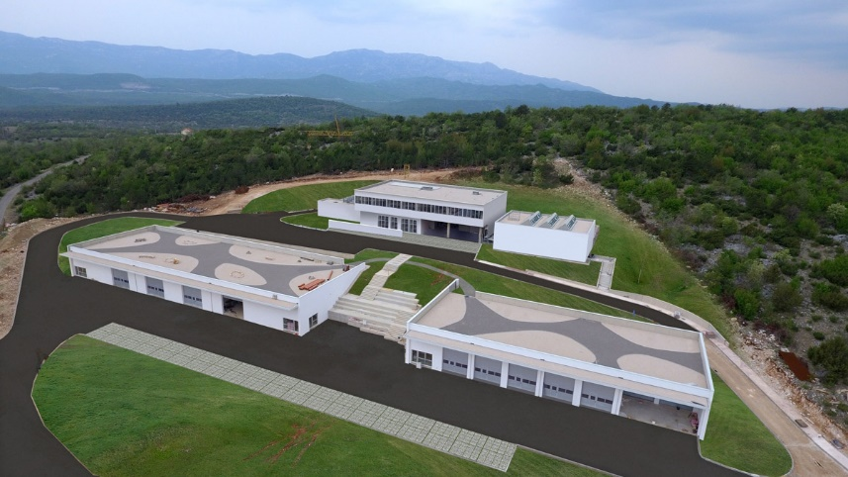Za održavanje PUC 3LJ-a izdvaja se 46.500,00 eura.

**GLAVA 2 KOMUNALNI I GOSPODARSKI POSLOVI – 5.813.532,00 EURA**

**Program 1004 Program održavanja komunalne infrastrukture – 1.024.000,00 eura, od toga:**

Za održavanje javne rasvjete izdvaja se 200.000,00 eura,

Za održavanje božićno – novogodišnjih dekoracija 7.000,00 eura,

Za program održavanja atmosferskih voda 21.000,00 eura,

Za program održavanja čistoće javnih i prometnih površina 86.000,00 eura,

Za program održavanja javnih površina 50.000,00 eura,

Za program održavanja groblja i mrtvačnica 52.500,00 eura,

Za program održavanja nerazvrstanih cesta 70.000,00 eura,

Za program održavanja poljskih puteva 16.500,00 eura,

Za program održavanja nerazvrstanih cesta u zimskim uvjetima 13.300,00 eura,

Za program sanacije divljih deponija 26.500,00 eura,

Za program održavanja gospodarske zone Čaporice 17.000,00 eura,

Za program održavanja reciklažnog dvorišta 10.000,00 eura,

Za sufinanciranje troškova odvojenog prikupljanja otpada izdvaja se 20.000,00 eura,

Za nabavu komunalne opreme i programa 33.800,00 eura,

Za nabavu komunalne opreme 26.500,00 eura,

Za nabavu radnog stroja za komunalne poslove 40.000,00 eura,

Za nabavu kućišta kamera za nadzor brzine 26.700,00 eura,

Za održavanje WiFi mreže 2.500,00 eura,

Za opremanje gradskog parka Trilj 29.000,00 eura,

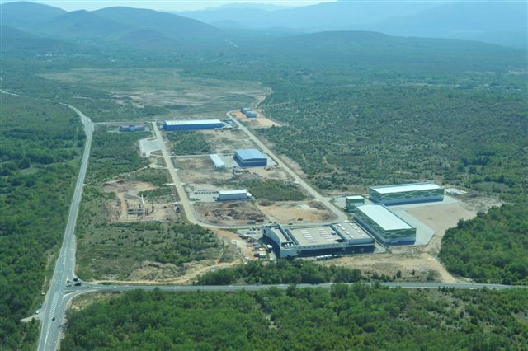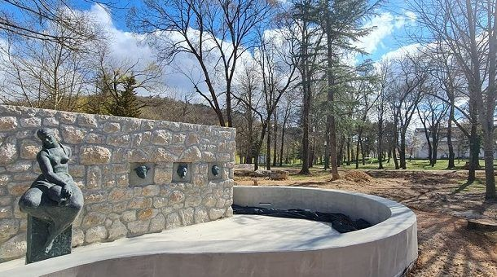Za projekt Interreg VIA-P 275.700,00 eura.

**Program 1005 Program izgradnje komunalne infrastrukture – 4.776.262,00 eura, od toga:**

Za izgradnju cestovne infrastrukture izdvaja se 110.000,00 eura,

Za rekonstrukciju nerazvrstane ceste Gola Brda 500.000,00 eura,

Za izgradnju nogostupa Gaz – Gubavica 100.000,00 eura,

Za izgradnju nogostupa Velić 100.000,00 eura,

Za izgradnju raskrižja DC60 i ŽC Trilj – Bisko 50.000,00 eura,

Za izgradnju prometnice – odvojak za ulaz na ŠRC Luke 10.000,00 eura,

Za proširenje puta u Vedrinama s potpornim zidovima 100.000,00 eura,

Za izgradnju vodoopskrbe – Voštane, sekundarne linije Strmendolac, Vedrine, Trilj, Bisko, Velić 68.000,00 eura,

Za projekt vodoopskrbe naselja Ugljane, zaseoci Bani i Sikavice 120.000,00 eura,

Za izgradnju kanalizacijske mreže – Aglomeracija 90.000,00 eura,

Za izgradnju sekundarne linije kanalizacijskog sustava Grab, Vedrine, Košute 48.000,00 eura,

Za projekt dogradnje prečistača u gospodarskoj zoni Čaporice 50.000,00 eura,

Za izgradnju sustava javne odvodnje i vodoopskrbe na području CK – Hrvace i Trilj 36.700,00 eura,

Za izgradnju i proširenje groblja 694.000,00 eura,

Za izgradnju mrtvačnica 156.200,00 eura,

Za izgradnju oborinske odvodnje Trilj 111.000,00 eura,

Za izgradnju parkirališta uz groblje Košute sa oborinskom odvodnjom 326.500,00 eura,

Za izgradnju parkirališta Trilj 132.700,00 eura,

Za izgradnju nogostupa Čaporice uz državnu cestu 26.500,00 eura,

Za izgradnju nogostupa i ulaza u naselje Budimiri 26.500,00 eura,

Za proširenje županijske ceste Jabuka 70.000,00 eura,

Za uređenje ceste Babići – Sliškovići 40.000,00 eura,

Za izgradnju javne rasvjete 26.500,00 eura

Za obnovu energetske mreže – Krivodol 100.000,00 eura,

Za energetsku učinkovitost javne rasvjete na području grada Trilja 1.617.000,00 eura,

Za semaforizaciju raskrižja D60 i ŽC6148 u Trilju izdvaja se 66.662,00 eura.

**Program 1009 Priprema projekata za financiranje iz EU fondova – 13.270,00 eura, od toga:**

Za tekuće rashode za financiranje projekata iz EU fondova izdvaja se 13.270,00 eura.

**GLAVA 3 OSTALE JAVNE POTREBE – 1.511.600,00 EURA**

**Program 1006 Protupožarna i civilna zaštita – 183.900,00 eura, od toga:**

Za protupožarnu zaštitu izdvaja se 139.000,00 eura, za civilnu zaštitu 19.900,00 eura, za sufinanciranje Hrvatske gorske službe spašavanja 15.000,00 eura i za sufinanciranje vijeća za prevenciju kriminaliteta 10.000,00 eura.

**Program 1007 Razvoj turizma – 415.100,00 eura, od toga:**

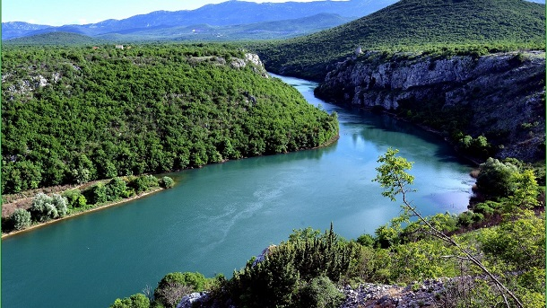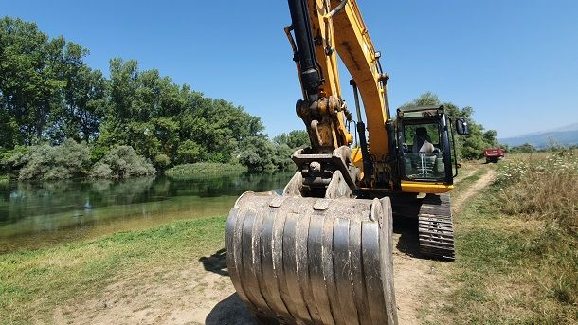Za rad turističke zajednice izdvaja se 63.600,00 eura, za uređenje šetnice uz Cetinu i Rudu 75.000,00 eura, za izgradnju šetnice - Put Drinića 100.000,00 eura, za uređenje bunara i lokvi – Velić 26.500,00 eura, za projekt Air – Bike Cetina (zip line) 100.000,00 eura i za obnovu biciklističkih staza 50.000,00 eura.

**Program 1008 Razvoj poljoprivrede i poduzetništva - 912.600,00 eura, od toga:**

Za poticanje razvoja poljoprivrede izdvaja se 45.000,00 eura, za redovno poslovanje CEKOM – a 437.830,00 eura, za inovativno edukacijsko – poduzetnički model za transformaciju Grada Trilja 262.700,00 eura, za InoFood Dalmatia 2024 – umrežavanje za inovaciju na području proizvodnje hrane 24.300,00 eura, za poticanje demografskih mjera 112.770,00 eura i za izgradnju lovačkih domova 30.000,00 eura.

**RAZDJEL 2 DRUŠTVENE DJELATNOSTI – 6.550.650,00 EURA**

**GLAVA 1 PROGRAMI JAVNIH POTREBA – 6.550.650,00 EURA**

**Program 1009 Predškolski odgoj – 2.361.900,00 eura, od toga:**

Za redovan rad dječjih vrtića izdvaja se 1.140.100,00 eura, za sufinanciranje dječjeg vrtića Trilj 30.800,00 eura i za dogradnju dječjeg vrtića Trilj 1.191.000,00 eura.

**Program 1002 Rad udruga u kulturi – 276.600,00 eura, od toga:**

Za redovan rad udruga u kulturi izdvaja se 76.600,00 eura i za gradske manifestacije 200.000,00 eura.

**Program 1003 Muzej triljskog kraja – 81.700,00 eura, od toga:**

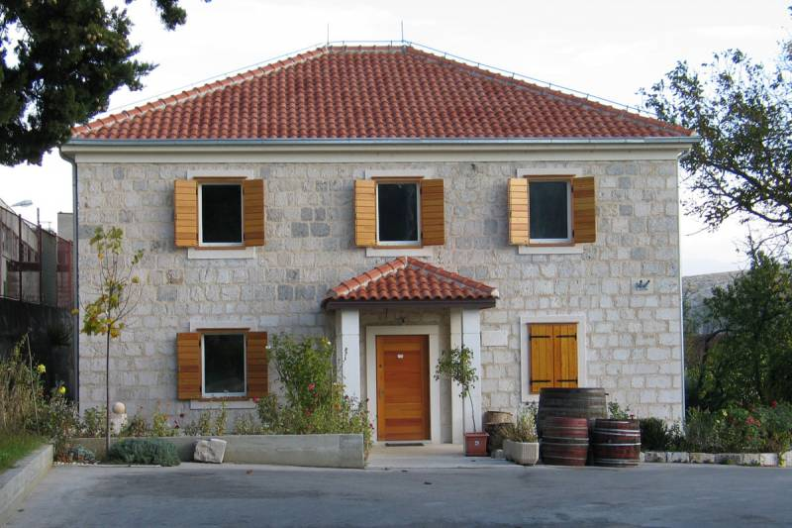Za redovan rad Muzeja triljskog kraja izdvaja se 36.000,00 eura i za programe javnih potreba muzeja 45.700,00 eura.

**Program 1004 Gradska knjižnica – 28.700,00 eura, od toga:**

Za redovan rad Gradske knjižnice izdvaja se 21.500,00 eura i za opremanje knjižnice 7.200,00 eura.

**Program 1005 Arheološka iskapanja na Gardunu – 4.000,00 eura, od toga:**

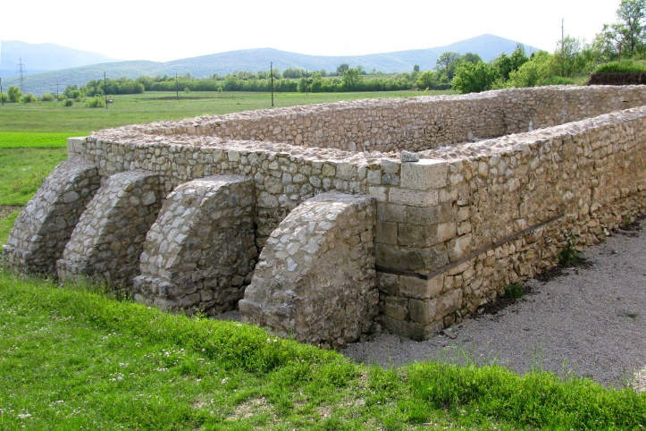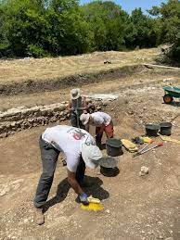Za arheološka iskapanja na Gardunu izdvaja se 4.000,00 eura.

**Program 1008 Religija – 112.000,00 eura, od toga:**

Za pomoć vjerskim zajednicama izdvaja se 40.000,00 eura, za izgradnju kapele Vedrine 50.000,00 eura i za sanaciju krovišta Crkve u Veliću 22.000,00 eura.

**Program 1009 Politika – 5.300,00 eura, od toga:**

Za pomoć političkim strankama izdvaja se 5.300,00 eura.

**Program 1010 Sport i rekreacija – 424.700,00 eura, od toga:**

Za redovnu djelatnost sportskih klubova i Zajednice sporta grada Trilja izdvaja se 424.700,00 eura.

**Program 1011 Održavanje sportskih objekata – 40.200,00 eura, od toga:**

Za redovno održavanje sportskih objekata izdvaja se 40.000,00 eura i za opremanje sportskih objekata 200,00 eura.

**Program 1012 Izgradnja sportskih objekata – 1.860.400,00 eura, od toga:**

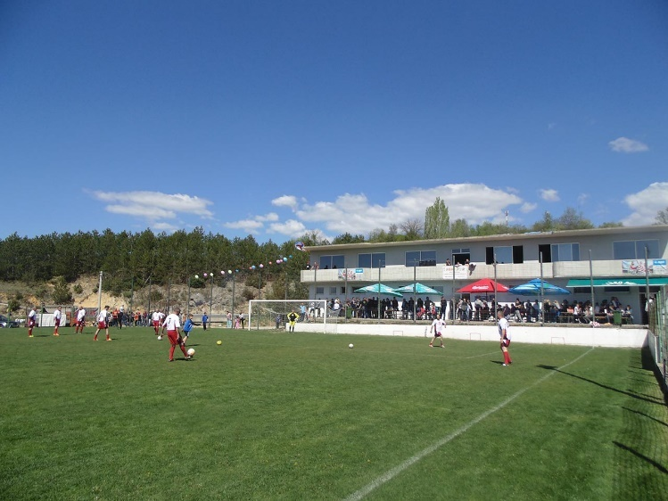Za izgradnju centralne zgrade sa svlačionicama na igralištu Luke izdvaja se 1.486.000,00 eura, za izgradnju pomoćnog igrališta na igralištu Luke 75.000,00 eura, za uređenje na sportskom igralištu Čaporice 56.400,00 eura, za izgradnju dječjeg parka Grab 25.000,00 eura, za projekt izgradnje dječjeg parka Brodarić 25.000,00 eura, za izgradnju asfaltnog igrališta 100.000,00 eura, za izgradnju svlačionica – igralište Velić 15.000,00 eura, za izgradnju dječjeg igrališta s opremom Bisko 26.500,00 eura, za izgradnju dječjeg igrališta s opremom Strmendolac 26.500,00 eura i za izgradnju dječjeg igrališta s opremom Vojnić, zaseok Bajići 25.000,00 eura.

**Program 1013 Školstvo i obrazovanje – 386.500,00 eura, od toga:**

Za sufinanciranje programa osnovnih škola izdvaja se 93.500,00 eura, za sufinanciranje programa srednjih škola 158.600,00 eura i za sufinanciranje programa akademskog obrazovanja 134.400,00 eura.

**Program 1013 Obnova i izgradnja područnih škola – 19.900,00 eura, od toga:**

Za obnovu područne škole Bisko izdvaja se 19.900,00 eura.

**Program 1014 Socijalna skrb – 939.550,00 eura, od toga:**

Za pomoć socijalno ugroženim obiteljima (jednokratne pomoći i ostale naknade) izdvaja se 122.700,00 eura, za naknade za novorođenu djecu 105.000,00 eura, za sufinanciranje rada Crvenog križa 28.000,00 eura, za potpore za rad udruga iz Domovinskog rata i udruga socijalne skrbi 40.000,00 eura, za javne radove 59.000,00 eura, za Program Zaželi 450.000,00 eura, za novčanu pomoć za roditeljski dopust – „Prve Tri“ 100.020,00 eura i za novčanu pomoć za Roditelje – odgojitelje 34.830,00 eura.

**Program 1015 Zdravstvo – 9.200,00 eura, od toga:**

Za program javnih potreba u zdravstvu izdvaja se 9.200,00 eura.